
УТВЕРЖДАЮ
Главный врач
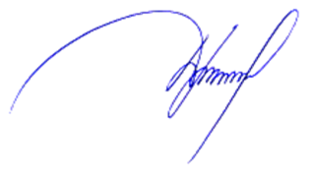
УЗ «Глусский райЦГЭ»
__________Д.И. Тимченко
«01» декабря 2025г.

План-график мониторинга
на декабрь 2025 года
№ | Наименование  субъекта  (объекта) | Вид  контрольного (надзорного) мероприятия | Дата  проведения | Тема проведения
1. | УЗ «Областной детский центр медицинской реабилитации «Космос» | Плановый тематический мониторинг | С 02.12.2025 по 08.12.2025 | Соблюдение  санитарно-  эпидемиологического законодательства в  части питания и проживания

